|  |
| --- |
| Bureau Virtuel Pléiade V2  Documentation Utilisateur |

|  |  |  |
| --- | --- | --- |
| Rédacteur | Vérificateur | Approbateur |
| **Quentin Marchand** | **Romain Leclerc** | Cédric Macaud |

|  |
| --- |
| Feuille de création et de mise à jour |

|  |  |
| --- | --- |
| Nom du Document | Référence |
| Documentation Module API | Documentation Modules.docx |

|  |  |  |
| --- | --- | --- |
| Historique des évolutions | | |
| Version | Date | Description des évolutions |
| V0 | 24/08/2023 | Initialisation du document. |
|  |  |  |
|  |  |  |
|  |  |  |
|  |  |  |
|  |  |  |
|  |  |  |
|  |  |  |
|  |  |  |

Pour accéder à Pléiade, l’utilisateur accède d’abord au portail d’authentification LemonLDAP. Ile se connecte en rentrant son nom d’utilisateur et son mot de passe.

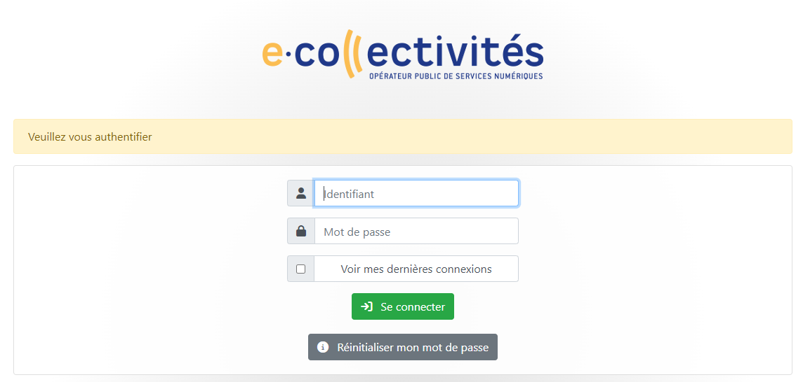

Une fois que l’utilisateur est connecté, il est redirigé vers le portail. Et inversement s’il se déconnecte du portail, il est redirigé vers le portail d’authentification.

Il arrive sur le portail suivant :

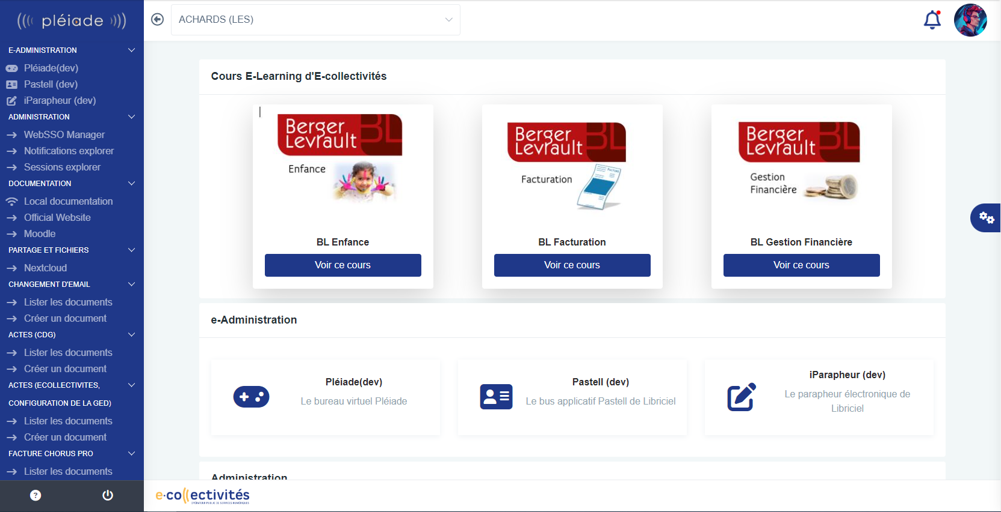

La partie centrale présente les différents blocs utilisables par l’utilisateur. La partie de gauche le menu de l’utilisateur, l’image utilisateur en haut a droite permet d’accéder aux infos de l’utilisateur. L’engrenage à droite permet de personnaliser son bureau virtuel.

L’utilisateur à la possibilité de lancer un guide interactif présentant les différents blocs en cliquant sur le « ? » en bas a gauche du menu étendu.

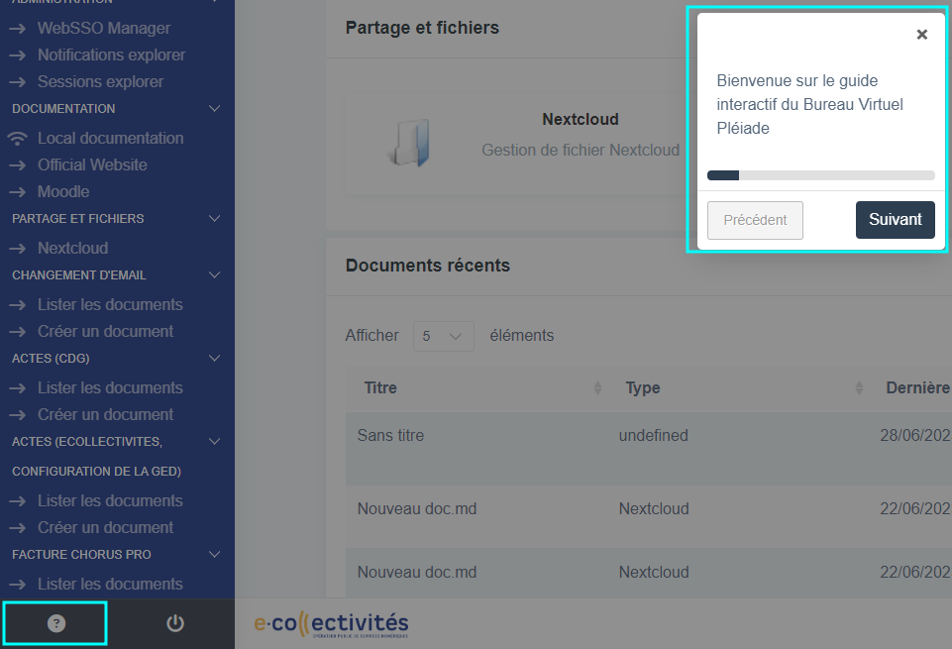

En cliquant sur l’image utilisateur en haut a droite de l’écran, l’utilisateur a la possibilité de voir son historique de connexion, ses informations, et se déconnecter. Il pourra de ce fait modifier ses informations personnelles et celles liés aux différents applicatifs, notamment Nextcloud.

En cliquant sur l’engrenange, l’utilisateur pourra modifier son bureau :

* Thème sombre,
* Barre de menu étendue,
* Barre de menu fixe ( ne disparait pas au défilement de la page ) ,
* En-tête fixe ( ne disparait pas au défilement de la page ),
* Menu étendu ( pour voir les sous menus )

